2^{ο} Γυμνάσιο Γέρακα 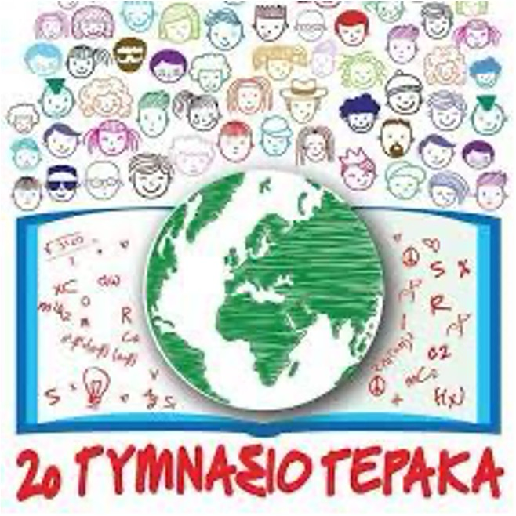 Σχολικό Έτος 2023-24

ΠΡΟΓΡΑΜΜΑ ΕΞΕΤΑΣΕΩΝ ΙΟΥΝΙΟΥ 2024
Ημέρα | Ώρα | Τάξη Α΄ | Τάξη Β’ | Τάξη Γ’
Δευτέρα  3/6/2024 | 8:15-10:15 | Βιολογία
 | 10:15-13:15 |  | Νεοελληνική Γλώσσα και Γραμματεία | Αρχαία Ελληνική Γλώσσα και Γραμματεία
Τετάρτη 5/6/2024 | 8:15-11:15 |  |  | Νεοελληνική Γλώσσα και Γραμματεία
 | 11:15-14:15 | Νεοελληνική Γλώσσα και Γραμματεία | Αρχαία Ελληνική Γλώσσα και Γραμματεία
Τρίτη  11/6/2024 | 8:15-10:15 | Ιστορία | Αγγλικά
 | 10:15-12:15 | Αγγλικά | Ιστορία
 | 12:15-14:15 |  |  | Ιστορία
Πέμπτη  13/6/2024 | 8:15-10:15 | Μαθηματικά | Βιολογία
 | 10:15-12:15 |  |  | Φυσική
 | 12:15-14:15 |  |  | Αγγλικά
Παρασκευή 14/6/2024 | 8:15-10:15 |  | Φυσική | Βιολογία
 | 10:15-13:15 | Αρχαία Ελληνική Γλώσσα και Γραμματεία
Δευτέρα  17/6/2024 | 8:15-10:15 | Φυσική | Μαθηματικά
 | 10:15-12:15 |  |  | Μαθηματικά
Σε περίπτωση ασθένειας μαθητή η οποία είναι επιβεβαιωμένη από γιατρό θα γίνει επαναληπτική εξέταση την Τρίτη 18/6/2024
Από τη Διεύθυνση

